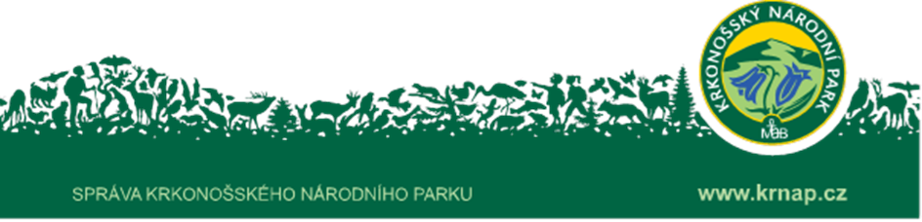
Výsledková listina 44. ročníku výtvarné soutěže
Krkonoše očima dětí

1. KATEGORIE
1. místo – Ondřej ŠTENGL, 6 let, MŠ Koloveč
2. místo – Magdaléna MATĚNOVÁ, 6 let, MŠ Komenského Vrchlabí, „Brouk lýkožrout“
3. místo – Viktorie LAHROVÁ, 6 let, MŠ Letná Vrchlabí
čestné uznání – Eliška VÁVROVÁ, 6 let, MŠ Koloveč
čestné uznání – žáci 3. třídy ZŠ Chotyně, „Tunelová kniha Krkonoše“

2. KATEGORIE 1. místo – Pavel TITOV, 3. třída, ZŠ Rakovského, Praha 4 2. místo – Klára HOLÁ, 2. třída, ZŠ Velké Popovice 3. místo – Štěpán VALÁŠEK, 3. třída, ZŠ Aloisina Výšina čestné uznání – Klára POHLOVÁ, 3. třída, ZŠ Horská čestné uznání – Tran NHAT, 1. třída, ZŠ Školní Vrchlabí
3. KATEGORIE
1. místo – Adéla DUDÁŠOVÁ, 6. třída, ZŠ Velké Popovice 2. místo – Anne WOONING, 6. třída, Gymnázium Krnov 3. místo – Jakub STOHR, 5. třída, ZŠ Slovácká Břeclav, „V trávě“
čestné uznání – Denisa PATOČKOVÁ, 6. třída, ZŠ Poniklá

4. KATEGORIE 1. místo – Sára OLEJKOVÁ, 9. třída, Gymnázium Krnov 2. místo – Ema SMÍŠKOVÁ, 8. třída, ZŠ Velké Popovice
3. místo – Justýna JANOVSKÁ, 8. třída, ZŠ R. Frimla Trutnov
čestné uznání – Saša STUŽKOVÁ, 9. třída, ZŠ Školní Vrchlabí

5. KATEGORIE 1. místo – Tereza MAZUROVÁ, 7 let, ZŠS a praktická škola Diakonie ČCE Vrchlabí, odloučené pracoviště Trutnov
2. místo – Michaela ŠMARDOVÁ, 1. třída, Daneta Hradec Králové
3. místo – třída II. P a třída V. P, MŠ, ZŠ a SŠ Daneta, s. r. o. Hradec Králové
čestné uznání – Vladimír PUŠKÁR, 6. třída, ZVS Jilemnice
čestné uznání – ZŠ praktická A. Krause Pardubice – Václav JERIE, 6. třída, Alan LAKATOŠ, 7. třída, Jakub ZACHAŘ, 6. třída, Ladislav PECHÁČEK, 6. třída, Hannah MORAVCOVÁ, 7. třída, Lucía GÁDŽOROVÁ, 5. třída

